Департамент внутренней и кадровой политики Белгородской области
Областное государственное автономное профессиональное образовательное учреждение
«Корочанский сельскохозяйственный техникум»

Рабочая тетрадь
по внеаудиторной самостоятельной работе по дисциплине ЕН.03. Информационные технологии в профессиональной деятельности

по специальности 35.02.06 Технология производства и переработки сельскохозяйственной продукции

Разработчик: Черепченко Л.А.
– преподаватель специальных дисциплин

Короча 2017 год
Содержание
Раздел 1. Информационная деятельность человека
Тема 1.1. Понятие информации и измерение информации.
Тема 1.2. Основные этапы информационного развития общества.
Тема 1.3. Основные информационные процессы, реализация их с помощью персональных компьютеров.
Тема 1.4. Правовые нормы охраны программ и данных. Защита информации.
Раздел 2. Информация и информационные процессы.
Средства информационных и коммуникационных технологий
Тема 2.1. Понятие, свойства, виды и измерение информации.
Тема 2.2. Представление информации.
Тема 2.3. Логические основы персонального компьютера.
Тема 2.4. Компьютер как исполнитель команд. Программный принцип работы компьютера. Компьютерные модели.
Тема 2.5. Алгоритмические модели.
Тема 2.6. Носители информации.
Тема 2.7. Автоматизированные системы управления (АСУ).
Тема 2.8. История персонального компьютера. Состав персонального компьютера.
Тема 2.9. Внешние устройства персонального компьютера.
Тема 2.10. Программное обеспечение персонального компьютера.
Тема 2.11. Компьютерные сети.
Тема 2.12. Компьютерные вирусы и антивирусная защита.
Тема 2.13. Безопасность, гигиена, эргономика, ресурсосбережение.
Раздел 3. Технологии создания и преобразования информационных объектов
Тема 3.1. Издательские системы. Компьютерные публикации. Программы переводчики.
Тема 3.2. Текст как информационный объект.
Тема 3.3. Динамические электронные таблицы.
Тема 3.4. СУБД (системы управления базами данных).
Тема 3.5. Графические информация (растровая и векторная графика).
Тема 3.6. Система компьютерной презентации и мультимедийные среды.
Раздел 4. Телекоммуникационные технологии
Тема 4.1. История сети Интернет.
Тема 4.2. Глобальная компьютерная сеть Интернет.
Тема 4.3. Электронная почта и телеконференции.
Тема 4.4. Всемирная паутина WWW, браузеры.
Тема 4.5. Программные поисковые сервисы.
В рабочую тетрадь входят разделы и темы, как теоретического характера, так и практической направленности, которые позволят показать результат освоения изученного материала.

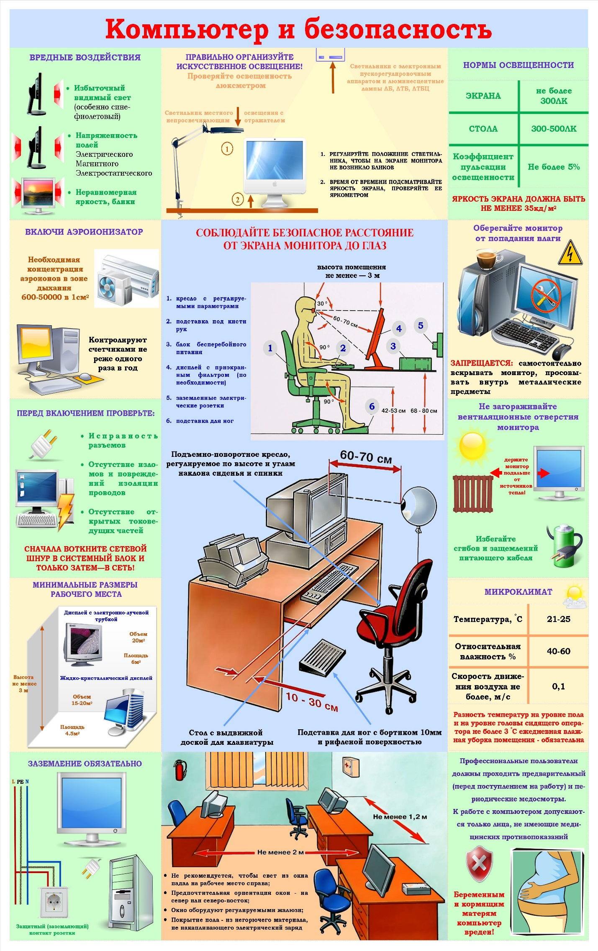
ТЕХНИКА БЕЗОПАСНОСТИ

Работая за персональным компьютером, рекомендуется периодически отдыхать, однако во время работы надо быть предельно внимательными.
Во избежание несчастного случая, поломки оборудования, поражения электрическим током необходимо выполнять следующие правила:
- входить в кабинет, где находится вычислительная техника без разрешения преподавателя ЗАПРЕЩЕНО;
- не включать без разрешения преподавателя вычислительную технику;
- при поломке оборудования, несчастном случае необходимо обратиться к преподавателю (знать пульт выключения оборудования – выключатель, красная кнопка, рубильник);
- не трогать провода и разъемы, розетки;
- не допускать порчи оборудования;
- не допускается работать в верхней одежде и первой обуви;
- не прыгать и не бегать;
- не шуметь.
Строго запрещается:
- трогать разъемы соединительных кабелей;
- прикасаться к питающим проводам и устройствам заземления;
- включать, выключать аппаратуру без разрешения преподавателя;
- прикасаться к экрану монитора, поворачивать в разные стороны;
- работать за компьютером с мокрыми руками и влажной одежде;
- запрещается класть книги, тетради и др. на монитор и клавиатуру.
Работать за персональным компьютером следует на расстоянии 60-70 см, соблюдать правильную посадку, обучающимся, имеющим очки для постоянного ношения – в очках.
Уровень глаз при вертикальном расположении экрана должен приходиться на центр экрана или 2/3 его высоты. Расстояние оптимальное для глаз обучающихся до экрана монитора – 0.6 – 0.7 м, допустимое – не менее 0.5 м.
Работать при недостаточном освещении и ли при плохом самочувствии нельзя. Только с разрешением преподавателя выполняются все задания.

РАЗДЕЛ 1. Информационная деятельность человека

  - Понятие «информатика», ее направления.
1.2. Основные этапы информационного развития общества.
1.3. Правовые нормы охраны программ и данных. Защита информации.

Задание №1.
Запишите определения:

Информатика - _______________________________________________________________
__________________________________________________________________________________________________________________________________________________________
Технические средства - ________________________________________________________
__________________________________________________________________________________________________________________________________________________________
Программные средства - _______________________________________________________
__________________________________________________________________________________________________________________________________________________________
Алгоритмические средства - ____________________________________________________
_____________________________________________________________________________
_____________________________________________________________________________
Информационные и коммуникационные технологии - ______________________________
_______________________________________________________________________________________________________________________________________________________________________________________________________________________________________
Информационное общество - ___________________________________________________
__________________________________________________________________________________________________________________________________________________________
Информационные ресурсы - ____________________________________________________
_______________________________________________________________________________________________________________________________________________________________________________________________________________________________________

Задание №2.
Поставьте соответствие:

Первое поколение | Электронные микросхемы
Второе поколение | Электронные лампы
Третье поколение | Транзисторы
Четвертое поколение | Интегральные схемы
Пятое поколение | Микропроцессоры

Задание №3.
Заполните таблицу: «Информационные революции»

Время | 10 тыс. лет до  нашей эры | XVI век  (середина)  наша эра | XIX век  (конец)  наша эра | XX век  (конец)  наша эра | Информационное  общество
Информационная революция | 1-ая | 2-ая | 3-ая | 4-ая
Изобретение:

Результат:

Задание №4.
Заполните таблицу: «Поколения ЭВМ»

Поколения ЭВМ | Характеристики
 | 1 | 2 | 3 | 4 | 5 | 6
Год применения
Элементная база
Количество (шт.) ЭВМ в мире
Быстродействие
(количество операций в секунду)
Носитель информации
Программное обеспечение ЭВМ
Размеры ЭВМ

Задание № 5.
Закон РФ №3523 – I «О правовой охране программ для ЭВМ и баз данных» определяет _____________________________________________________________________________
_______________________________________________________________________________________________________________________________________________________________________________________________________________________________________

Задание №6.
Закон №152 – ОФЗ «О персональных данных» вступил в силу _______________________
__________________________________________________________________________________________________________________________________________________________

Задание №7.
Кто может пользоваться продукцией и на каких условиях:
Лицензионная продукция_______________________________________________________
_____________________________________________________________________________
Условно бесплатная продукция __________________________________________________
_____________________________________________________________________________
Свободно распространяемая продукция ___________________________________________
_____________________________________________________________________________

Задание №8.
Создайте свой продукт и опишите права как создателя______________________________
____________________________________________________________________________________________________________________________________________________________________________________________________________________________________________________________________________________________________________________

Задание №9.
Правила защиты от несанкционированного доступа к информации, опишите их: _____________________________________________________________________________
_______________________________________________________________________________________________________________________________________________________________________________________________________________________________________

Задание №10.
Правила и средства защиты авторских прав, опишите их: ___________________________
_______________________________________________________________________________________________________________________________________________________________________________________________________________________________________

Задание № 11.
Зачем и почему компьютерное пиратство наносит ущерб обществу? __________________
____________________________________________________________________________________________________________________________________________________________________________________________________________________________________________________________________________________________________________________

Задание № 12.
Каждый программный продукт имеет серийный номер, объясните: ___________________
____________________________________________________________________________________________________________________________________________________________________________________________________________________________________________________________________________________________________________________

РАЗДЕЛ 2. Информация и информационные процессы

2.1. Понятие, свойства, виды и измерение информации.
2.2. Представление информации.
2.3. Логические основы персонального компьютера.
2.4. Компьютер как исполнитель команд. Программный принцип работы компьютера. Компьютерные модели.
2.5. Алгоритмические модели.
2.6. Носители информации.
2.6. Автоматизированные системы управления (АСУ).
2.8. История персонального компьютера. Состав персонального компьютера.
2.9. Внешние устройства персонального компьютера.
2.10. Программное обеспечение персонального компьютера.
2.11. Компьютерные сети.
2.12. Компьютерные вирусы и антивирусная защита.
2.13. Безопасность, гигиена, эргономика, ресурсосбережение.

Задание №1.
Запишите определения:

Информация - _______________________________________________________________
__________________________________________________________________________________________________________________________________________________________

Непрерывная и дискретная информация - ______________________________________
__________________________________________________________________________________________________________________________________________________________
Дискретизация - ______________________________________________________________
__________________________________________________________________________________________________________________________________________________________
Кодирование информации - ___________________________________________________
__________________________________________________________________________________________________________________________________________________________

Декодирование информации - _________________________________________________
__________________________________________________________________________________________________________________________________________________________

Задание №2.
Заполните схему: «Схема передачи информации»

Задание №3.
Записать алфавиты кодирования информации:

Алфавит (название) | Изображение алфавита
Алфавит прописных букв | А Б В Г Д Е Е Ж З И Й К Л М Н О П Р С Т У Ф Х Ч Ш Щ Ъ Ы Ь Э Ю Я

Задание №4.
При помощи кода (Азбука Морзе) произвести кодирование личной информации (Ф.И.О.)
А . - | М - - | Щ - - . - | 1 . - - - -
Б -… | Н -. | Ъ -. . - | 2. . - - -
В . - - | О - - - | Ы -. - - | 3. . . - -
Г - - . | П.- - . | Ь -. . - | 4. . . . -
Д -. . | Р.- . | Э. . - . . | 5. . . . .
Е. | С. . . | Ю. . - - | 6 - . . . .
Е. | Т - | Я .- . - | 7 - - . . .
Ж. . .- | У . . - |  | 8 - - - . .
З - - . . | Ф . . - . |  | 9 - - - - .
И. . | Х . . . . |  | 0 - - - - -
Й .- - - | Ц -. - .
К -. - | Ч - - - .
Л.- . . | Ш - - - -

_________________________________________________________________________________________________________________________________________________________________________________________________________________________________________________________________________________________________________________________________________________________________________________________________

Задание №5.
Заполните таблицу:

Свойства информации | Примеры
Достоверность
Полнота
Ценность
Своевременность
Понятность
Доступность
Краткость

Задание №6.
Заполните таблицу:

Вид информации | Программная среда | Программа
Текст | Текстовый редактор | Ms Word, Блокнот , …
Схема
Графика
Диаграмма
Видеоизображение
Звук
Фотография
Чертеж
Рисунок
Видеофрагмент

Теоретический материал:
В качестве единицы информации Клод Шеннон предложил принять 1 бит. Это количество информации, необходимое для различения двух равновероятных сообщений. Бит – слишком мелкая единица измерения. Чаще применяется более крупная единица – байт, равная 8 битам (8 бит = 1 байт). Именно 8 битов требуется для того, чтобы закодировать любой из 256 символов алфавита клавиатуры компьютера (256 = 2⁸).

Более крупные единицы информации:

1 Килобайт (Кбайт) = 1024 байта = 2¹⁰ байта
1 Мегабайт (Мбайт) = 1024 Кбайт = 2²⁰ байт
1 Гигабайт (Гбайт) = 1024 Мбайт = 2³⁰ байт
1 Терабайт (Тбайт) = 1024 Тбайт = 2⁴⁰ байт
1 Петабайт (Пбайт) = 1024 Тбайт = 2⁵⁰ байт

Задание № 7.
Замени знак вопроса числами:

? Кбайт = ? байт = 110592 бита _________________________________________________
123 Кбайт = ? байта = ? бита ___________________________________________________
? Гбайт = ? Мбайт = 7340032 Кбайт _____________________________________________
? Мбайт = ? Кбайт = 3145728 байт = ? бит ________________________________________

Задание №8.
Решите задачи.

Задача 1.Информационный вес одного символа равен 1 байту (кодировка ASCII), найдите информационный объем фразы: Байкал – самое глубокое в мире пресное озеро.
Решение: ____________________________________________________________________
__________________________________________________________________________________________________________________________________________________________

Задача 2. Сколько байт информации содержит сообщение объемом 0,4 Кбит?
Решение: _____________________________________________________________________
_____________________________________________________________________________
_____________________________________________________________________________

Задача 3. Кодировка Unicod, на каждый символ отводится 2 байта. Определите информационный объем слова из 24 символов в этой кодировке.
- 384 бита
- 192 бита
- 256 бит
- 48 бит.
Решение: ____________________________________________________________________
__________________________________________________________________________________________________________________________________________________________

Задача 4. Кодировка КОИ – 8, каждый символ кодируется 1 байтом. Определите количество символов в сообщении, если информационный объем сообщения в этой кодировке равен 160 бит.
- 10
- 16
- 20
- 160
Решение: ____________________________________________________________________
__________________________________________________________________________________________________________________________________________________________

Задача 5. Сколько бит необходимо, чтобы закодировать оценки: «неудовлетворительно», «удовлетворительно», «хорошо», «отлично»?
Решение:_______________________________________________________________________________________________________________________________________________________________________________________________________________________________

Задача 6. Назовите все возможные комбинации из двух различных нот (до ре ми фа соль ля си).
Решение:____________________________________________________________________________________________________________________________________________________________________________________________________________________________________________________________________________________________________________

Задача 7. Иванов, Петров и Сидоров (3 человека) образуют очередь. Необходимо записать все возможные комбинации образования очереди.
Решение: _____________________________________________________________________
_____________________________________________________________________________
__________________________________________________________________________________________________________________________________________________________

Задание № 9.
Запиши определения:

Система счисления - __________________________________________________________
__________________________________________________________________________________________________________________________________________________________

Непозиционная система счисления - ___________________________________________
__________________________________________________________________________________________________________________________________________________________

Позиционная система счисления - ______________________________________________
__________________________________________________________________________________________________________________________________________________________

Задание № 10.
Заполните таблицу: «Алфавит систем счисления»

№  п/п | Десятичная система счисления | Двоичная система счисления | Восьмеричная система счисления | Шестнадцатеричная система  счисления
1 | 0 | 0000 | 0 | 0
2 | 1 | 0001 | 1 | 1
3
4
5
6
7
8
9
10
11
12
13
14
15
16

Задание №11.
Запишите правило записи римских цифр.
_______________________________________________________________________________________________________________________________________________________________________________________________________________________________________
_____________________________________________________________________________
Задание №13.
Записать промежуточные числа в римской системе счисления, используя правило:

Алфавит римских цифр |  | Числа : 28, 152, 54, 79, 83, 44, 52, 66, 504, 129, 1024, 999, 650, 479, 15, 33, 2000, 900, 300.
1 | I
5 | V
10 | X
50 | L
100 | C
500 | D
1000 | M

Задание № 12.
Заполнить таблицу, в каждой строке одно и то же целое число должно быть записано в различных системах счисления.

Десятичная | Двоичная | Восьмеричная | Шестнадцатеричная
 | 01011010₂
144₁₀
 |  | 47₈
 |  |  | 05А₁₆

Задание №13.
Перевести числа в другие системы счисления и полученные результаты записать в таблицу:

1 вариант | 2 вариант
01100001₂ = ₁₀ = ₈ = ₁₆  534₈ = ₂ = ₁₀ = ₁₆  254₁₀ = ₂ = ₁₆ = ₈  1АС₁₆ = ₂ = ₁₀ = ₈ | 10011101₂ = ₁₀ = ₈ = ₁₆  627₈ = ₂ = ₁₀ = ₁₆  378₁₀ = ₂ = ₁₆ = ₈  2DB₁₆ = ₂ = ₁₀ = ₈

Задание № 14.
Арифметические операции:

- Сложить числа 15, 7, 3.

Десятичная: 15₁₀+7₁₀+3₁₀
Двоичная: 1111₂+111₂+11₂
Восьмеричная: 17₈+7₈+3₈

 | Р | е | ш | е | н | и | е
 | О | т | в | е | т

- Вычесть единицу из чисел 10₂, 10₈, 10₁₆

Двоичная: 10₂ - 1₂
Восьмеричная : 10₈ - 1₈
Шестнадцатеричная: 10₁₆ - 1₁₆

 | Р | е | ш | е | н | и | е
 | О | т | в | е | т

- Перемножить числа 5 и 6.

Двоичная: 101₂ *110₂
Восьмеричная : 5₈ * 6₈
Десятичная: 5₁₀* 6₁₀

 | Р | е | ш | е | н | и | е
 | О | т | в | е | т

- Разделить числа 30 на 6.

Двоичная: 11110₂ : 110₂
Восьмеричная : 36₈ : 6
Десятичная: 30₁₀ : 6₁₀

 | Р | е | ш | е | н | и | е
 | О | т | в | е | т

Задание № 15.
Записать определения:

Алгебра логики - _____________________________________________________________
__________________________________________________________________________________________________________________________________________________________

Логическое высказывание - ___________________________________________________
__________________________________________________________________________________________________________________________________________________________
Высказывательная форма - ___________________________________________________
__________________________________________________________________________________________________________________________________________________________

Логические связки - __________________________________________________________
_____________________________________________________________________________
_____________________________________________________________________________

Логическая формула - ________________________________________________________
__________________________________________________________________________________________________________________________________________________________

Логический элемент компьютера - _____________________________________________
__________________________________________________________________________________________________________________________________________________________

Таблица истинности - _________________________________________________________
_____________________________________________________________________________

Задание №16.
Заполните таблицу: «Составные и элементарные высказывания»

Элементарное высказывание | Составное высказывание

Петров – врач.
Рим – столица Франции.
Информатика интересный предмет и математика интересный предмет.
Петров – врач хорошо играющий в шахматы.
Илья поедет летом на море или Илья поедет летом к бабушке.
Петров или врач, или шахматист, или и врач и шахматист одновременно.
Сидоров – турист или шахматист.
Лето будет тогда и только тогда, когда пройдет весна.

Из представленных высказываний необходимо выбрать нужное и записать в таблицу.

Задание № 17.
Заполните таблицу: «Базовые логические операции»

№  п/п | Название операции | Описание | Обозначение | Пример
1. | Отрицание (инверсия) | Операция, выражаемая словом «не» | — , ¬ | Луна – не спутник Земли. ($\overline{А}$)
2.
3.
4.
5.

Задание №18.
Заполните таблицу: «Логический элемент ПК»

№  п/п | Название элемента | Схема | Таблица истинности
1. | Схема И | &  X X*Y  Y | x y x*y  0 0 0  0 1 0  1 0 0  1 1 1
2.
3.
4.
5.

Задание №19.
Перечислите законы алгебры логики:
______________________________________________________________________________________________________________________________________________________________________________________________________________________________________________________________________________________________________________________________________________________________________________________________________________________________________________________________________________

Задание №20.
Решить логическую задачу, определить с помощью таблиц истинности, какие из формул являются тождественно истинными или тождественно ложными.

1)$x∙y ∨\overline{x∨y}∨x$ - __________________________________

Переменные |  | Промежуточные логические формулы |  |  |  |  |  |  | Формула
х | у
0 | 0
0 | 1
1 | 0
1 | 1

$\overline{2)x∨y}∙(x∙\overline{y)}$ - ____________________________________

Переменные |  | Промежуточные логические формулы |  |  |  |  |  |  | Формула
х | у
0 | 0
0 | 1
1 | 0
1 | 1

$3)x∙y(x∨\overline{y}∨x)∙y$ - _______________________________

Переменные |  | Промежуточные логические формулы |  |  |  |  |  |  |  | Формула
х | у
0 | 0
0 | 1
1 | 0
1 | 1

$4)x⋅\left(y∙\left(\overline{x}∨\overline{y}\right)\right)-$__________________________________

Переменные |  | Промежуточные логические формулы |  |  |  |  |  |  | Формула
х | у
0 | 0
0 | 1
1 | 0
1 | 1

$\overline{5)(x}∨y)⋅(\overline{y}∨x)∨\overline{y}∨x$ - __________________________

Переменные |  | Промежуточные логические формулы |  |  |  |  |  |  | Формула
х | у
0 | 0
0 | 1
1 | 0
1 | 1

Задание № 21.
Приведите примеры истинных и ложных высказываний:
- из физики ___________________________________________________
__________________________________________________________________
- из математики_______________________________________________
__________________________________________________________________
- из химии ____________________________________________________
__________________________________________________________________
- из биологии _________________________________________________
__________________________________________________________________
- из информатики _____________________________________________
__________________________________________________________________
- из жизни ____________________________________________________
__________________________________________________________________

Задание № 22.
1.Установите, являются ли предложения логическими высказываниями, если нет, то объясните.
2.Укажите истинные или ложные высказывания:

- Спутник Земли есть Солнце. __________________________________
- « 9 + 11 = 78» ________________________________________________
- Погода сегодня просто отличная. ______________________________
- В книге «Война и мир» Л.Н. Толстого 300 80456 123 слов._________
- Город Санкт-Петербург расположен на реке Неве._______________
- Очень сложно учить музыкальные ноты._______________________
- «железо – крепкий металл».___________________________________
- Все натуральные числа – целые._______________________________
- « 78 < 7 »_____________________________________________________
- Эльбрус – высочайшая горная вершина Америки._______________
- Число 25 делится на 5 и 25.____________________________________
- Треугольник равнобедренный, если его 2 стороны равны.________

Задание №23.
Подставьте в приведенные ниже высказывательные формы вместо логических переменных А, В, С, D такие высказывания, чтобы полученные таким образом составные высказывания имели смысл в повседневной жизни:

Если (А или В и С), то D. ______________________________________________________
__________________________________________________________________________________________________________________________________________________________

Если (не А и не В), то (С или D).________________________________________________
_____________________________________________________________________________
_____________________________________________________________________________

(А и В), тогда и только тогда, когда (С или D).___________________________________
_____________________________________________________________________________
_____________________________________________________________________________

Задание № 24.
Формализуйте следующее: «Если а и b– истинны, то с – истинно. Но с – ложно, значит а или b – ложны.»
Ответ. _______________________________________________________________________

Задание №25.
Упростите формулы:

$а∙ \overline{с}∨с∙(b∨\overline{с})∨(а∨\overline{b})∙с$ ____________________________________________________
_____________________________________________________________________________
_____________________________________________________________________________
_____________________________________________________________________________
$а∙b∙(а∙с∨а∙b)$______________________________________________________________
_____________________________________________________________________________
_____________________________________________________________________________
_____________________________________________________________________________

Задание № 26.
Решить логические задачи:

- При составлении расписания на пятницу были высказаны пожелания, чтобы информатика была первым или вторым уроком, математика – первым или третьим, русский язык – вторым или третьим. Можно ли удовлетворить одновременно все высказанные пожелания?

 | Р | е | ш | е | н | и | е
 | О | т | в | е | т

- Три девочки – Роза, Анюта и Маргарита на конкурс представили корзины выращенных ими роз, маргариток, анютиных глазок. Какие цветы вырастила каждая из девочек? Если девочка, вырастившая маргаритки, обратила внимание Розы на то, что ни у одной из девочек имя не совпадает с названием любимых цветов.

 | Р | е | ш | е | н |  | и | е
 | О | т | в | е | т

Задание № 27.
Запишите определения:

Компьютер - ________________________________________________________________
_______________________________________________________________________________________________________________________________________________________________________________________________________________________________________

Цифровой компьютер - _______________________________________________________
_______________________________________________________________________________________________________________________________________________________________________________________________________________________________________

Аналоговый компьютер - _____________________________________________________
_______________________________________________________________________________________________________________________________________________________________________________________________________________________________________

Десктоп - ____________________________________________________________________
_______________________________________________________________________________________________________________________________________________________________________________________________________________________________________

Ноутбук - ____________________________________________________________________
__________________________________________________________________________________________________________________________________________________________

Планшет - ___________________________________________________________________
__________________________________________________________________________________________________________________________________________________________
_____________________________________________________________________________
Аппаратура HardWare – ______________________________________________________
_____________________________________________________________________________
_____________________________________________________________________________

Программы SoftWare - _______________________________________________________
__________________________________________________________________________________________________________________________________________________________

Команда - ___________________________________________________________________
__________________________________________________________________________________________________________________________________________________________

Системная команда - _________________________________________________________
_____________________________________________________________________________
_____________________________________________________________________________

Задание № 28.
На рисунке укажите соответствие стрелочками на следующие части системного блока:

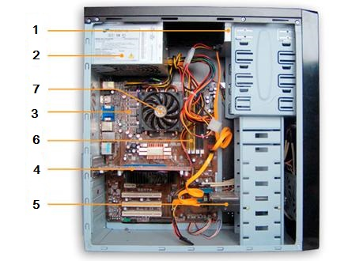

- оптический привод

- блок питания

- материнская плата

- видеоадаптер

- жесткий диск

- оперативная память

- процессор под кулером

Задание № 29.
Подпишите названия частей материнской (системной) платы:

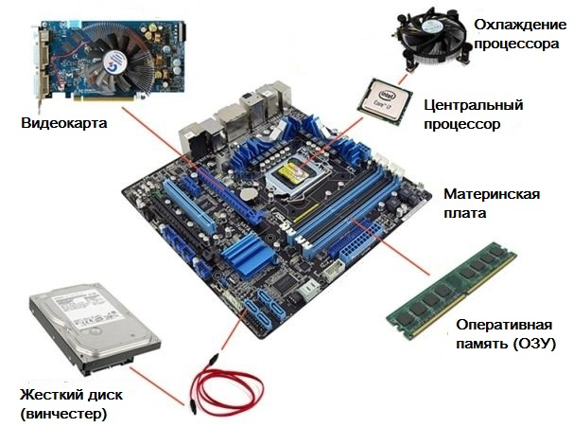

Задание № 30.
Подпишите названия кабелей и разъемов, используемых в ПК:

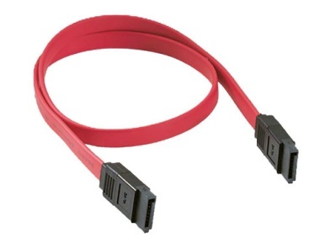
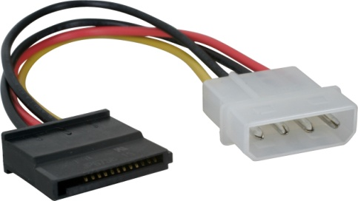
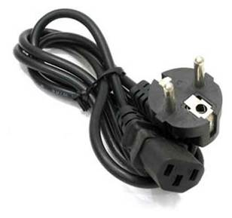
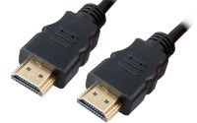
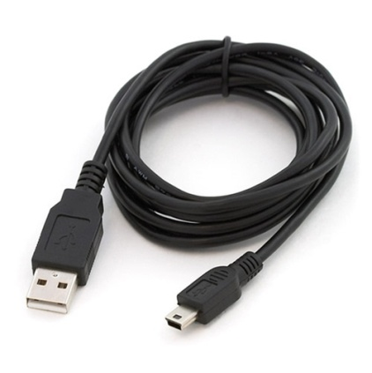

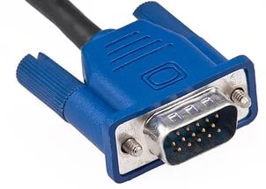
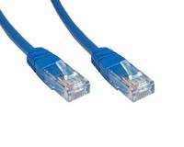

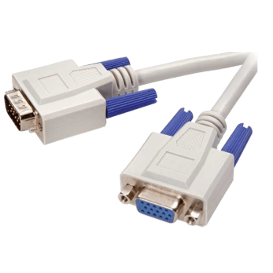
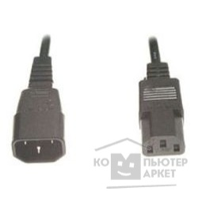
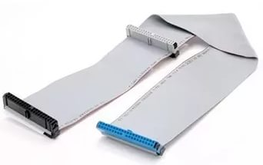
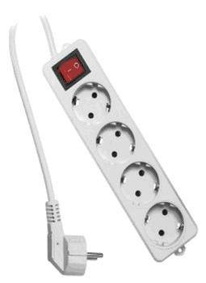
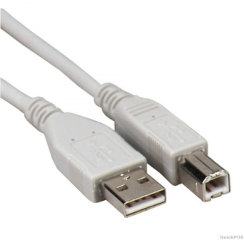
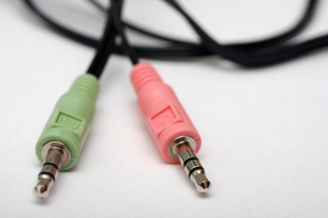

Задание № 31.
Подпишите подключения основных дополнительных устройств задней панели системного блока ПК:
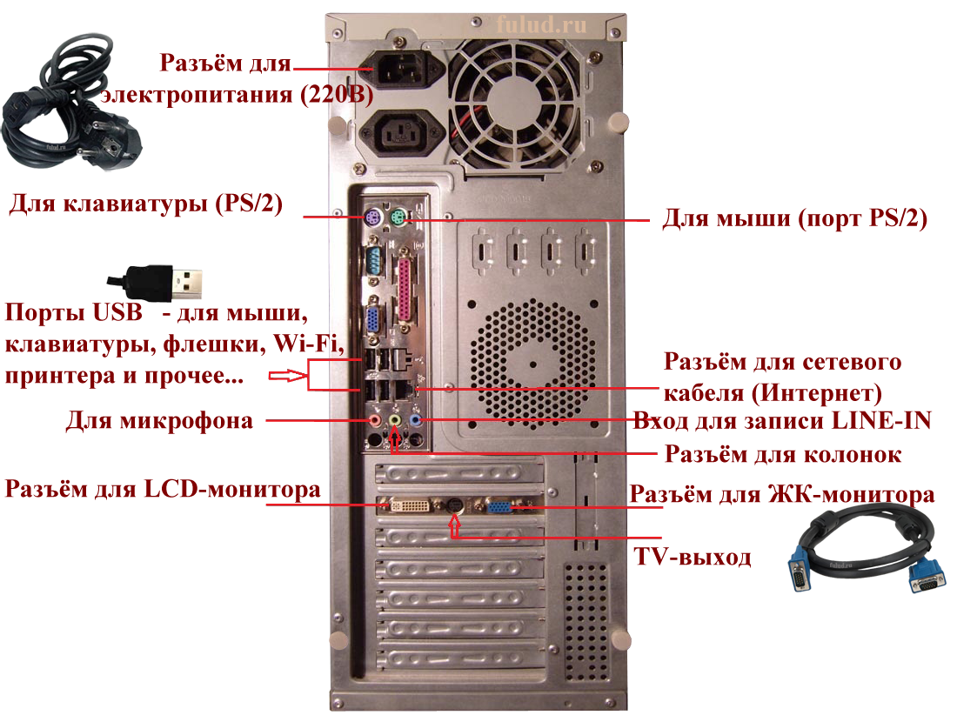

Задание № 32.
Подпишите элементы передней панели системного блока:
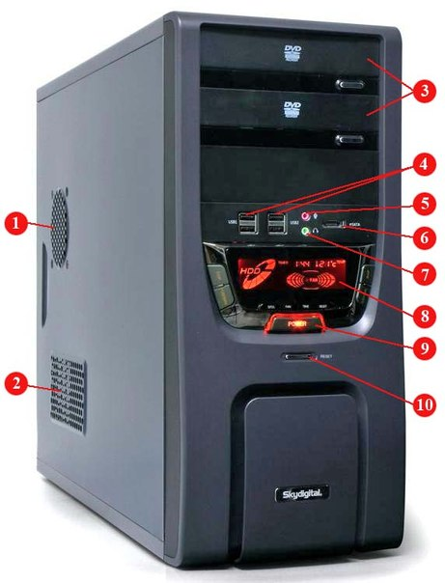

Задание № 33.
Назовите минимальный комплект устройств, составляющих персональный компьютер:
_______________________________________________________________________________________________________________________________________________________________________________________________________________________________________

Задание № 34.
Заполните таблицу:
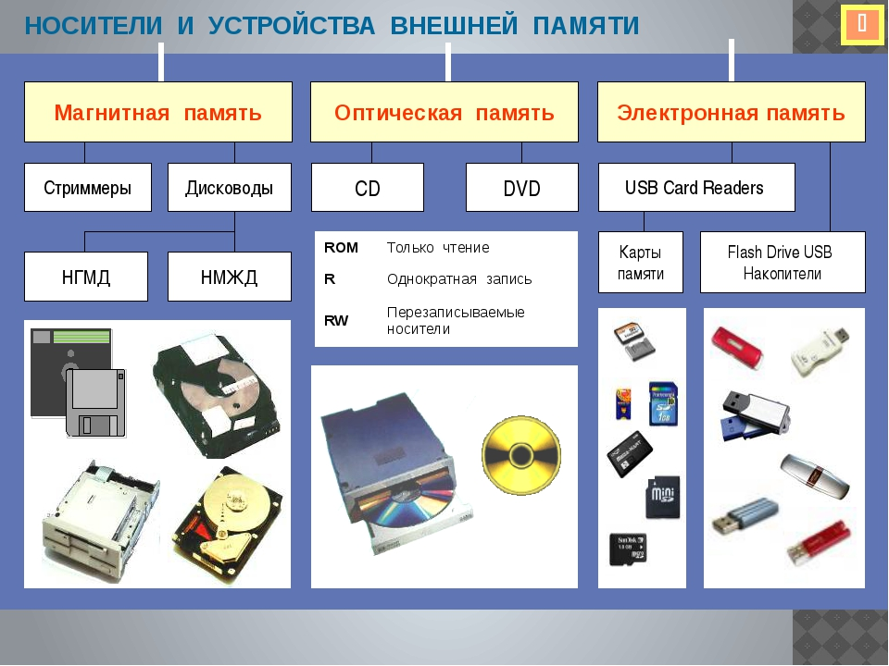
Задание №35.
Клавиатура ПК - _____________________________________________________________
__________________________________________________________________________________________________________________________________________________________

Заполните название основных клавиш клавиатуры и коротко запишите их назначение:

1.Клавиши управления служат для перемещения курсора вверх, вниз, влево, вправо на дну позицию или строку.Home, End, PageUp, PageDown– перемещение по тексту, странице.
2. ___________________________________________________________________________
_____________________________________________________________________________
_____________________________________________________________________________
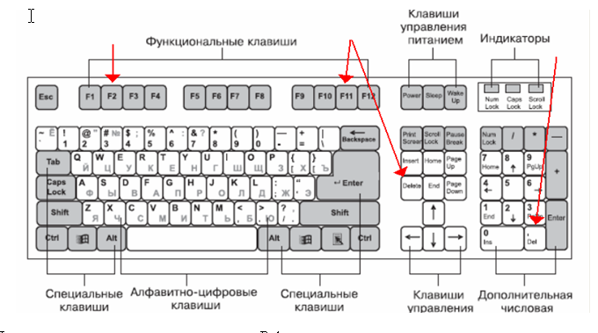
_____________________________________________________________________________

3.______________________________________________________________________________________________________________________________________________________________________________________________________________________________________
4.______________________________________________________________________________________________________________________________________________________________________________________________________________________________________
5.______________________________________________________________________________________________________________________________________________________________________________________________________________________________________
6.______________________________________________________________________________________________________________________________________________________________________________________________________________________________________
7.______________________________________________________________________________________________________________________________________________________________________________________________________________________________________

Задание № 36.
Видеосистема персонального компьютера. Состав:
__________________________________________________________________________________________________________________________________________________________

Монитор - ___________________________________________________________________
_____________________________________________________________________________
_____________________________________________________________________________
Виды мониторов. Дать краткое объяснения каждого из вида монитора:
_______________________________________________________________________________________________________________________________________________________________________________________________________________________________________________________________________________________________________________________________________________________________________________________________________________________________________________________________________________________________________________________________________________________________________________________________________________________________________________________________________________________________________________________________________________________________________________________________________________________________________________________________________________

Пиксел - _____________________________________________________________________
_____________________________________________________________________________

Основные цвета спектра - _____________________________________________________

Задание № 37.
Манипуляторы персонального компьютера - ___________________________________
__________________________________________________________________________________________________________________________________________________________

Подпишите название манипуляторов: мышь, джойстик, дигитайзер, руль и педали, трекбол.

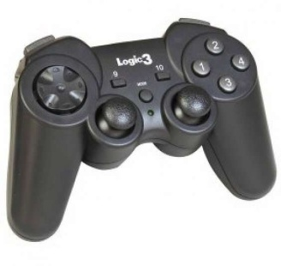
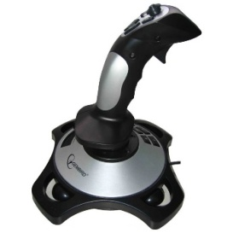
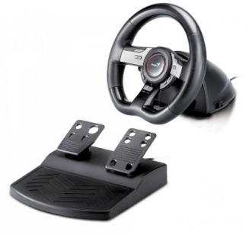

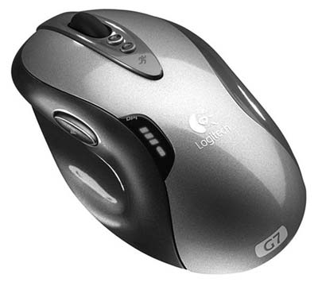
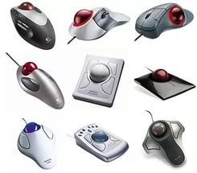
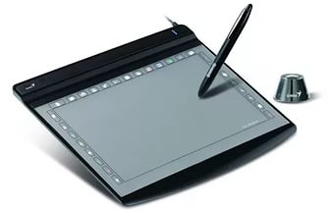
Задание №38.
Какие виды компьютерных мышей изображены на рисунках. Подпиши названия.
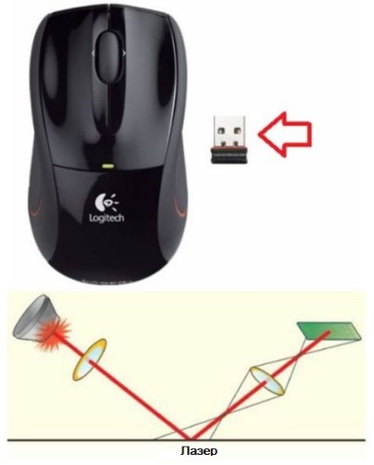

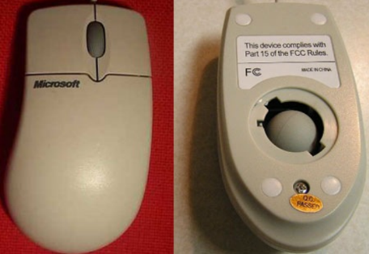
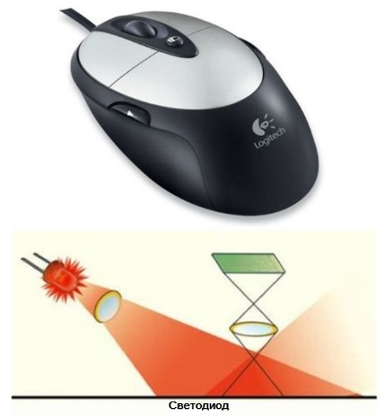

Задание № 38.
Опишите устройство, принцип работы и охарактеризуйте его:

Принтер - ___________________________________________________________________
__________________________________________________________________________________________________________________________________________________________
_______________________________________________________________________________________________________________________________________
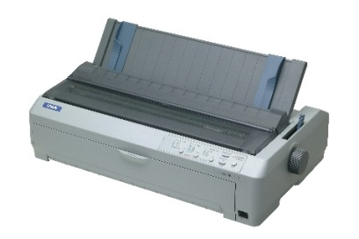
__________________________________________________________________________________________________________________________________________________________________________________________________________________________________________________________________________________________________________________________________________________________________
________________________________________________________________________________________________________________________________________
_____________________________________________________________________________
____________________________________________________________________________________________________________________________________________________________________________________________________________________________________________________________________________________________________________________

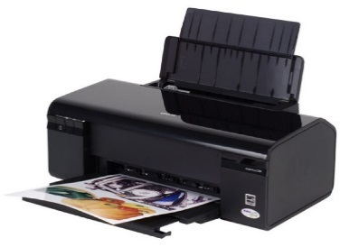
_____________________________________________________________________________________________________________________________________________________________________________________________________________________________________________________________________________________________________________________________________________________________________________________________________________________________________________________________________________
____________________________________________________________________________

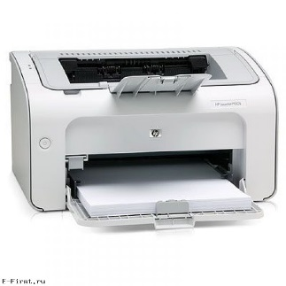
_____________________________________________________________________________________________________________________________________________________________________________________________________________________________________________________________________________________________________________________________________________________________________________________________________________________________________________________________________________________________________________________________________________________________________________________________

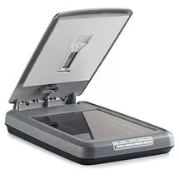
Сканер -_________________________________________________
________________________________________________________________________________________________________________________________________________________________________________________________________________________________________________________________________________________________________________________________________________________________________________________________________________________________________________________________________

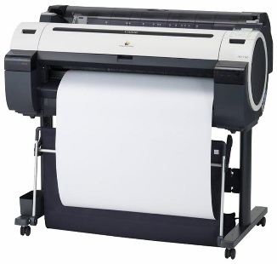
Плоттер - ____________________________________________________________________
________________________________________________________________________________________________________________________________________________________________________________________________________________________________________________________________________________________________________________________________________________________________________________________________________________________________________________________________________________________________

Колонки - ___________________________________________________________________
_______________________________________________________________________________________________________________________________________________________________________________________________________________________________________

Микрофон - _________________________________________________________________
_______________________________________________________________________________________________________________________________________________________________________________________________________________________________________

Проектор - __________________________________________________________________
____________________________________________________________________________________________________________________________________________________________________________________________________________________________________________________________________________________________________________________

Наушники - __________________________________________________________________
_____________________________________________________________________________
__________________________________________________________________________________________________________________________________________________________
__________________________________________________________________________________________________________________________________________________________

Задание № 39.
Напишите определение и охарактеризуйте его:

Программное обеспечение персонального компьютера - _________________________
_______________________________________________________________________________________________________________________________________________________________________________________________________________________________________
____________________________________________________________________________________________________________________________________________________________________________________________________________________________________________________________________________________________________________________

Категории ПО:
ПРОГРАММНОЕ ОБЕСПЕЧЕНИЕ

Задание № 40.
Перечислите группы программного обеспечения:
1._________________________________________________________________
2._________________________________________________________________
3._________________________________________________________________
4._________________________________________________________________
5._________________________________________________________________
6._________________________________________________________________
7._________________________________________________________________
8._________________________________________________________________
9._________________________________________________________________
10.________________________________________________________________
___________________________________________________________________.

Задание №41.
Какова роль и назначение:

Системных программ - _______________________________________________________
_____________________________________________________________________________
_____________________________________________________________________________
_______________________________________________________________________________________________________________________________________________________________________________________________________________________________________

Прикладных программ - ______________________________________________________
____________________________________________________________________________________________________________________________________________________________________________________________________________________________________________________________________________________________________________________

Инструментальных программ - ________________________________________________
____________________________________________________________________________________________________________________________________________________________________________________________________________________________________________________________________________________________________________________

Библиотек стандартных подпрограмм - ________________________________________
____________________________________________________________________________________________________________________________________________________________________________________________________________________________________________________________________________________________________________________

Пакетов прикладных программ - ______________________________________________
_________________________________________________________________________________________________________________________________________________________________________________________________________________________________________________________________________________________________________________________________________________________________________________________________

Интегрированных пакетов программ - _________________________________________
________________________________________________________________________________________________________________________________________________________________________________________________________________________________________________________________________

Сетевого программного обеспечения - __________________________________________
____________________________________________________________________________________________________________________________________________________________________________________________________________________________________________________________________________________________________________________

Задание №42.
Запишите определения:

Модель – ____________________________________________________________________
_______________________________________________________________________________________________________________________________________________________________________________________________________________________________________

Моделирование – _____________________________________________________________
_____________________________________________________________________________
_______________________________________________________________________________________________________________________________________________________________________________________________________________________________________

Информационные модели. Компьютерное моделирование – ______________________
_______________________________________________________________________________________________________________________________________________________________________________________________________________________________________
- Информационная модель- _______________________________________________
__________________________________________________________________________________________________________________________________________________________
- Компьютерная модель – _________________________________________________
__________________________________________________________________________________________________________________________________________________________

Графическая модель – ________________________________________________________
__________________________________________________________________________________________________________________________________________________________

Табличная модель – __________________________________________________________
__________________________________________________________________________________________________________________________________________________________

Графические компьютерные программы - ______________________________________
__________________________________________________________________________________________________________________________________________________________

Задание № 43.
Компьютер как универсальное устройство для автоматизированной обработки информации.
Заполните схему «Информационные процессы (три составляющие)»

Используйте предложенные варианты:
Носители информации (память); Источник; Хранилище информации; Канал; Приемник; Характеристики: объем информации, надежность хранения, время доступа; Виды обработки – математические вычисления, логические рассуждения, поиск, структуирование, кодирование, Правила обработки – алгоритмы; Без применения технических средств; Характеристики – скорость передачи, пропускная способность, защита от шума; С применением технических средств.

Обработка
Хранение
ИНФОРМАЦИОННЫЕ ПРОЦЕССЫ (три составляющие)
Передача

Органы чувств – каналы человека
Технические каналы связи: телефон, радио
Внешняя память
Внутренняя память

Задание № 44.
ОЗУ ПК
Гибкие диски
Оптические диски
Жесткие диски
Переносные запоминающие устройства.
Все выше перечисленное - _________________________________________.

Задание № 45.
Съемные цифровые носители - ________________________________________________.
К ним относят: _______________________________________________________________
_______________________________________________________________________________________________________________________________________________________________________________________________________________________________________.

Задание №46.
Дайте определение и заполните таблицу:

Файл - ______________________________________________________________________
__________________________________________________________________________________________________________________________________________________________.

Тип файла | Расширение
Видеофайлы
Текстовые файлы | txt, rts, doc
Исполняемые файлы
Графические фалы
Web-страницы
Звуковые файлы

Файловая система - ___________________________________________________________
_______________________________________________________________________________________________________________________________________________________________________________________________________________________________________.

Драйвер файловой системы - __________________________________________________
_______________________________________________________________________________________________________________________________________________________________________________________________________________________________________.

Каталог, директория, папка - __________________________________________________
_________________________________________________________________________________________________________________________________________________________________________________________________________________________________________________________________________________________________________________________________________________________________________________________________.

Иерархические структуры файловой системы, поставьте соответствие:

Одноуровневая

Сетевая

Древовидная

Путь к файлу - __________________________
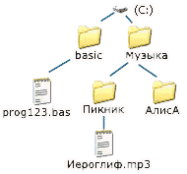
________________________________________
________________________________________
________________________________________
________________________________________.

Верна ли запись путь к файлу:

- С:\basic\

- С:\Музыка\Пикник\

Полное имя файла - ___________________________________________________
__________________________________________________________________________________________________________________________________________________________.

Верен ли путь к полному имени файла:

С:\Музыка\prog123.bas С:\Музыка\Алиса\Иероглиф.mp3

Запиши правильный путь: ____________________________________________________
_____________________________________________________________________________
_____________________________________________________________________________.

Задание № 47.
Запишите определения:

Архивация - _________________________________________________________________
__________________________________________________________________________________________________________________________________________________________.
Архивный файл - ____________________________________________________________
_______________________________________________________________________________________________________________________________________________________________________________________________________________________________________.

Задание № 48.
Выполните соответствие «Типы архивов»:

Звуковые данные .mpg

Видео данные .jpg

Графические данные .mpg

Задание № 49.
Запишите форматы сжатия без потери информации:

Для графических файлов

Для видео клипов | .avi
Для любых типов файлов

Задание № 50.
Перечислите основные виды программ-архиваторов:

________________________________________________________________________________________________________________________________________________________________________________________________________________________________________________________________________________________________________________________________________________________________________________________________________________________________________________________________________________________________________________________________________________________________________________________________________________________________________.

Задание № 51.
Запишите определения и охарактеризуйте их (работа, виды):

Операционная система - ______________________________________________________
_______________________________________________________________________________________________________________________________________________________________________________________________________________________________________.

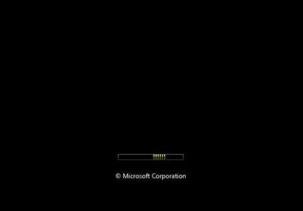
_________________________________
_________________________________
_________________________________
_________________________________
_________________________________.

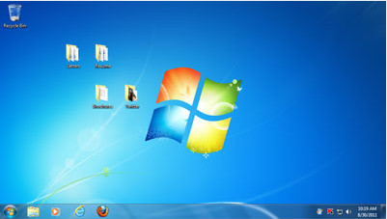

_________________________________
_________________________________
_________________________________.

Существуют три популярные операционные системы – это _______________________
_______________________________________________________________________________________________________________________________________________________________________________________________________________________________________.

Подпишите название операционной системы:

Поставь соответствие ОС:
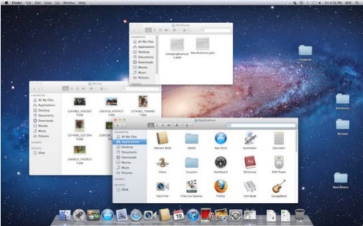
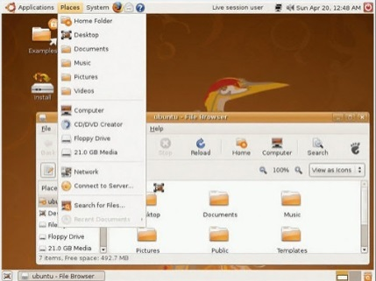

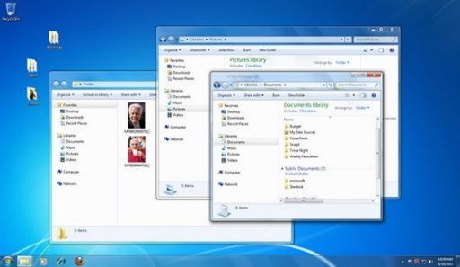
LINUX
APPLEMacOSX
WINDOWS

Задание № 52.
Запишите определения:

Алгоритм - __________________________________________________________________
__________________________________________________________________________________________________________________________________________________________.

Исполнитель алгоритма - _____________________________________________________
_____________________________________________________________________________
_____________________________________________________________________________.

Среда - _____________________________________________________________________
__________________________________________________________________________________________________________________________________________________________.

Система команд - ____________________________________________________________
__________________________________________________________________________________________________________________________________________________________.

Элементарное действие - ______________________________________________________
__________________________________________________________________________________________________________________________________________________________.

Отказы - ____________________________________________________________________
__________________________________________________________________________________________________________________________________________________________.

Задание № 53.
Запишите развернутый ответ и заполните таблицу «Свойства алгоритмов»:

Основные свойства алгоритмов:
- Понятность | Исполнитель алгоритма должен понимать, как его выполнять.

Задание № 54.
Запишите формы записи алгоритмов и приведите примеры:

Форма | Пример
- Словесная | - Начало  - Возьми карандаши цветные  - Найди рисунки, где радуга  - Раскрась найденные рисунки  - Убери карандаши  - Конец.

Задание № 55.
Заполните таблицу «Основные элементы блок-схемы алгоритма»:

Графическая запись | Пояснение
 | начало

Задание № 56.
Запишите определения и изобразите базовые структуры алгоритмов:

Линейный алгоритм - _________________________________________________________
_______________________________________________________________________________________________________________________________________________________________________________________________________________________________________.

Разветвляющийся алгоритм - __________________________________________________
_______________________________________________________________________________________________________________________________________________________________________________________________________________________________________.

Циклический алгоритм - ______________________________________________________
_______________________________________________________________________________________________________________________________________________________________________________________________________________________________________.

Задание № 57.
Опишите с помощью блок –схем следующий план:

- Пойду на реку, буду купаться и ловить рыбу.

- Если встречу друга, то спрошу у него мою книгу, иначе зайду к нему.

- Пока есть примеры, буду решать.

Задание №58.
Решить задачи с помощью блок-схем:
Задача 1.
Найти площадь треугольника АВС, если даны координаты его вершин. Составить блок-схему алгоритма решения задачи.

Задача 2.
Вычислить путь, пройденный лодкой, если ее скорость в стоячей воде $υ$ км/ч, скорость течения реки $υ_{1}$ км/ч, время движения по озеру $t_{1}$ ч, а против течения реки - $t_{2}$ ч. Составить блок схему-алгоритма решения задачи.

Задача 3.
Пусть необходимо вывести на печать все числа ряда Фибоначчи (1,1,2,3,5,8,…) до заданного натурально N.

Задача 4.
Составь задачу по блок-схеме, запишите ее:
Начало
а

да нет

а)
Конец
б

б)
Начало

Начало

в)
Конец

в

да

да

Конец

Задание № 58.
Запишите определения:

Компьютерная сеть - _________________________________________________________
__________________________________________________________________________________________________________________________________________________________.

Компьютерную сеть представляют как совокупность узлов (компьютеров и сетевого оборудования) и соединяющих их _______________________________________________
_________________________________________________________________________________________________________________________________________________________________________________________________________________________________________________________________________________________________________________________________________________________________________________________________.

Топология сети - _____________________________________________________________
_______________________________________________________________________________________________________________________________________________________________________________________________________________________________________.

Архитектура сети - ___________________________________________________________
_______________________________________________________________________________________________________________________________________________________________________________________________________________________________________.

Локальная компьютерная сеть, модели сети - ___________________________________
_______________________________________________________________________________________________________________________________________________________________________________________________________________________________________.

Региональная компьютерная сеть - ____________________________________________
__________________________________________________________________________________________________________________________________________________________
_______________________________________________________________________________________________________________________________________________________________________________________________________________________________________.

Глобальная компьютерная сеть - ______________________________________________
_______________________________________________________________________________________________________________________________________________________________________________________________________________________________________.

Задание № 59.
Запишите краткое описание топологий сети и изобразить ее:

Линейная – содержит 2 оконечных узла, промежуточных узлов – любое число, имеет только один путь между любыми 2 узлами.
Изображение топологии:

. . .

__________________________________________________________________________________________________________________________________________________________.
Изображение топологии:

__________________________________________________________________________________________________________________________________________________________.
Изображение топологии:

__________________________________________________________________________________________________________________________________________________________.
Изображение топологии:

__________________________________________________________________________________________________________________________________________________________.
Изображение топологии:

__________________________________________________________________________________________________________________________________________________________.
Изображение топологии:

Задание № 60.
Перечислите наиболее распространенные архитектуры:
Название | Описание
Ethernet – широковещательная сеть | Все станции сети могут принимать все сообщения. Топология – линейная, звездообразная. 10 или 100 Мбит/с – скорость передачи.

Задание № 61.
Опишите общее описание вирусов, историю возникновения:
___________________________________________________________________________________________________________________________________________________________________________________________________________________________________________________________________________________________________________________________________________________________________________________________________________________________________________________________________________________________________________________________________________________________________________________________________________________________________________________________________________________________________________________________________________________________________________________________________________________________________________________________________________________________________________________________________________________________________________________________________________________________________________________________________________________________________________________________________________________________________________________________________.

Классификация вирусов по:
1.среде обитания - ____________________________________________________________
__________________________________________________________________________________________________________________________________________________________.
2.диструктивным возможностям - _____________________________________________
__________________________________________________________________________________________________________________________________________________________.

3.типам - ____________________________________________________________________
__________________________________________________________________________________________________________________________________________________________.

4.особенностям алгоритма - ___________________________________________________
__________________________________________________________________________________________________________________________________________________________
_______________________________________________________________________________________________________________________________________________________________________________________________________________________________________.

Задание № 62.
Антивирусная защита.

Антивирусная программа (антивирус) - ________________________________________
____________________________________________________________________________________________________________________________________________________________________________________________________________________________________________________________________________________________________________________.

Типы антивирусных программ, перечислите их:
1.________________________________________________________________.
2.________________________________________________________________.
3.________________________________________________________________.
4.________________________________________________________________.
5.________________________________________________________________.
6.________________________________________________________________.
7.________________________________________________________________.
8.________________________________________________________________.

Подпишите названия антивирусных программ:

Задание № 63.
Запишите определение:

Автоматизированные системы управления (АСУ) - ______________________________
_______________________________________________________________________________________________________________________________________________________________________________________________________________________________________.

В состав АСУ входят следующие виды обеспечений:
- _____________________________________________________________.
- _____________________________________________________________.
- _____________________________________________________________.
- _____________________________________________________________.
- _____________________________________________________________.
- _____________________________________________________________.
- _____________________________________________________________.

РАЗДЕЛ 3. Технологии создания и преобразования
информационных объектов

3.1. Издательские системы. Компьютерные публикации. Программы переводчики.
3.2. Текст как информационный объект.
3.3. Динамические электронные таблицы.
3.4. СУБД (системы управления базами данных).
3.5. Графическая информация (растровая и векторная графика).
3.6. Система компьютерной презентации и мультимедийные среды.

Задание № 64.
Запишите определения:

Издательские системы - ______________________________________________________
_______________________________________________________________________________________________________________________________________________________________________________________________________________________________________.

Издательская система Microsoft Publisher - ______________________________________
__________________________________________________________________________________________________________________________________________________________.

Публикация - ________________________________________________________________
__________________________________________________________________________________________________________________________________________________________.

Компьютерная публикация - __________________________________________________
_______________________________________________________________________________________________________________________________________________________________________________________________________________________________________.

Печатная публикация - _______________________________________________________
_______________________________________________________________________________________________________________________________________________________________________________________________________________________________________.

Электронная публикация - ____________________________________________________
_____________________________________________________________________________
_______________________________________________________________________________________________________________________________________________________________________________________________________________________________________.

Задание № 65.
Листовка
Информационные бюллетени
Бланк
Рефераты
Брошюры
Буклеты
ЭЛЕКТРОННЫЕ
ПЕЧАТНЫЕ
ПУБЛИКАЦИИ
Книги, газеты

В соответствии с представленной структурой опишите, что такое книги, газеты, бланки, брошюры, буклет, информационные бюллетени, рефераты, бланки, листовки.
______________________________________________________________________________________________________________________________________________________________________________________________________________________________________________________________________________________________________________________________________________________________________________________________________________________________________________________________________________________________________________________________________________________________________________________________________________________________________________________________________________________________________________________________________________________________________________________________________________________________________________________________________________________________________________________________________________________________________________________________________________________________________________________________________________________________________________________

Задание № 66.
Охарактеризуйте программы-переводчики:
___________________________________________________________________________________________________________________________________________________________________________________________________________________________________________________________________________________________________________________________________________________________________________________________________________________________________________________________________________________________________________________________________________________________
_____________________________________________________________________________.
Задание № 67.
Запишите определения:

Редакторские программы - ____________________________________________________
__________________________________________________________________________________________________________________________________________________________.

Текст - ______________________________________________________________________
__________________________________________________________________________________________________________________________________________________________.

Текстовый редактор - _________________________________________________________
__________________________________________________________________________________________________________________________________________________________.

Текстовый процессор - ________________________________________________________
__________________________________________________________________________________________________________________________________________________________.

Символ - ____________________________________________________________________
__________________________________________________________________________________________________________________________________________________________.

Слова - ______________________________________________________________________
__________________________________________________________________________________________________________________________________________________________.

Абзац - ______________________________________________________________________
__________________________________________________________________________________________________________________________________________________________.

Задание № 68.
Запишите программы для создания текстов: ____________________________________
_______________________________________________________________________________________________________________________________________________________________________________________________________________________________________.

Заполните таблицу «Форматы текстовых файлов»:

Формат | Описание
.txt | Формат для текстовых файлов, в котором не используется форматирование.

Задание № 70.
Заполните схему:

«Классификация документов по типу носителей»:

ДОКУМЕНТЫ

Задание № 72.
Впишите пропущенные слова:

Использовать различные ___________________.
Проводить редактирование _________________.
Автоматически нумеровать ______________, _____________, _____________.
Форматировать _________________.
Проверять ______________ во время ввода текста.
Создавать вертикальный _____________________.
Создавать ____________ фигуры.
____________________ формулы.
Использовать нижний ___________ и верхний ___________.
_____________________ таблицы.
Работать с ______________________ графиками.
Использовать специальную надпись (___________________) – Word Art.
Вводить в текст различные ___________, ________________...
Вставлять _______________ из видеофильмов.
Производить ____________________________ данных по возрастанию (убыванию).
Размещать текст в несколько _______________.
Использовать _______________ линий, букв, стрелок и т.д.
Производить математические ______________________ (сложение, вычитание, умножение, деление).
Использовать специальные ______________________.
___________________ сноски, колонтитулы, примечания.
Получать справки по __________________ редактору.
__________________ документ.
Выводить документ на __________________.
Отправлять созданный документ по _________________ почте.
________________ гиперссылки.
_______________________ масштаб.
____________________________ ориентация документа.
Устанавливать _________________ страниц.
Производить расстановку ___________________.
Вставлять в документ различные ____________________.
Устанавливать ______________ документа.
В написании заглавной буквы используют _______________.
Схемы создают при помощи ______________ и ________________.
________________ вставляют, рисуют, используют экспресс __________.
В нумерации используют ____________.
____________ горизонтальная и вертикальная.
Режимы отображения документа ______________________.
Главное меню текстового редактора __________________________________
__________________________________________________________________.
Можно использовать __________________ индекс и ______________ индекс.
Устанавливать слова в алфавитном порядке кнопкой ____________________.
_____________ устанавливаются в таблице.
В документе меняют один ____________ на другой.
Если пропущена __________________ страница, то «Вставка» ___________.
Красивая рамка страницы это ____________.
________________ нужны для расстановки номера страниц.
Документы ______________, ________________, _________________.
В документе используется алфавит _______________ фраз.
Для набора текста, вставки рисунков, фигур и т.д. используем ____________.

Задание № 73.
Запишите определения:

Электронные таблицы - _______________________________________________________
__________________________________________________________________________________________________________________________________________________________.

Рабочая книга - ______________________________________________________________
_____________________________________________________________________________
_____________________________________________________________________________.
Лист - _______________________________________________________________________
_____________________________________________________________________________.

Ячейка - _____________________________________________________________________
_____________________________________________________________________________.

Строка - _____________________________________________________________________
_____________________________________________________________________________.

Столбец - ____________________________________________________________________
_____________________________________________________________________________.

Формула - ___________________________________________________________________
_____________________________________________________________________________.

Задание № 74.
Перечислите основные объекты данных:
1._____________________.
2._____________________.
3._____________________.
4._____________________.
5._____________________.
6._____________________.
7._____________________.

Задание № 75.
Заполните таблицу:
«Форматы электронных таблиц»

Формат | Описание

Задание № 76.
Впишите пропущенные слова:

Основным компонентом электронной таблицы является _____________.
Она обозначается некоторым ____________.
Часть ячеек таблицы содержит некоторые исходные __________, _________.
Каждая ___________________ имеет собственное имя.
Каждая ___________________ состоит из листов.
Самый распространенный тип листа _________________, который образует основное рабочее пространство пользователя и состоит из компонентов __________, _____________, ____________ и т.д.
__________________ предназначен для размещения на нем диаграмм.
__________________, на котором записывается исходный текст программы.
__________________, создаются диалоговые окна.
Каждый рабочий лист состоит из нумерованных ______________ и проиндексированных буквами латинского алфавита _____________.
Каждая ячейка имеет ___________.
Константы бывают ____________, ___________, _______________, _______________, _______________, _____________.
С ______________ ячеек используют удаление, копирование, перемещение.
Все формулы записываются в строке ____________________.
_____________________ адресация – данные создаются относительно ячейки, содержащей формулу.
_____________________ адресация ссылка на ячейку.
_____________________ можно переименовать, добавить, удалить.
При вводе данных в ячейку необходимо установить _________________.
Использовать различные ___________________.
Проводить редактирование _________________.
Форматировать _________________.
Проверять ______________ во время ввода текста.
Создавать текст с любой _____________________.
Создавать ____________ фигуры.
____________________ формулы.
Работать с ______________________ графиками и диаграммами.
Использовать специальную надпись (___________________) – Word Art.
Производить ____________________________ данных по возрастанию (убыванию).
Использовать _______________ линий, букв, стрелок и т.д.
Производить математические ______________________ (сложение, вычитание, умножение, деление).
Использовать специальные ______________________.
___________________ сноски, колонтитулы, примечания.
Получать справки по __________________ редактору.
__________________ документ.
Выводить документ на __________________.
Отправлять созданный документ по _________________ почте.
________________ гиперссылки.
_______________________ масштаб.
____________________________ ориентация документа.
Производить расстановку ___________________.
Вставлять в документ различные ____________________.
Режимы отображения документа ______________________.
Главное меню табличного редактора __________________________________
__________________________________________________________________.
Устанавливать слова в алфавитном порядке кнопкой ____________________.
_____________ устанавливаются в таблице.
В документе меняют один ____________ на другой.
Для работы с таблицами используем _________________.

Задание № 77.
Запишите определения:

База данных - ________________________________________________________________
__________________________________________________________________________________________________________________________________________________________.

Поле - _______________________________________________________________________
_____________________________________________________________________________.

Запись - _____________________________________________________________________
_____________________________________________________________________________.

Ключевое поле - ______________________________________________________________
_____________________________________________________________________________.

Тип поля - ___________________________________________________________________
_____________________________________________________________________________.

Задание № 78.
Опишите типы Баз данных:

- Табличные Базы данных - ______________________________________________
______________________________________________________________________________________________________________________________________________________________________________________________________________________________________________________________________________________________________________________________________________________________________________________________________________________________________________________________________________.

Подпишите:
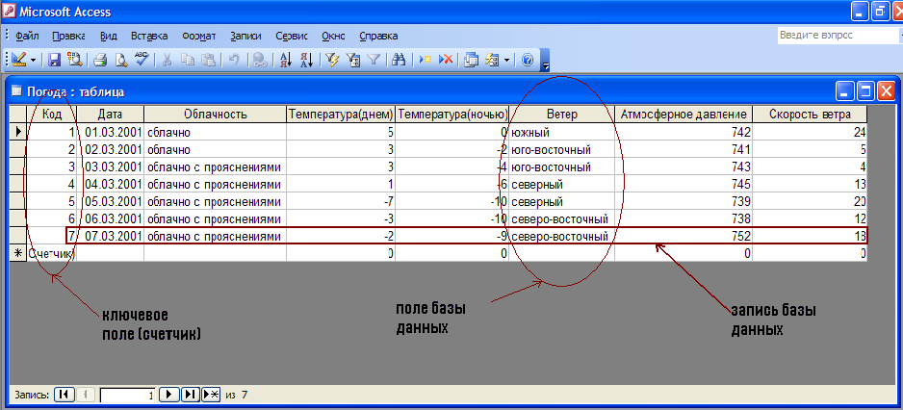
- Иерархические Базы данных - ___________________________________________
________________________________________________________________________________________________________________________________________________________________________________________________________________________________________________________________________________________________________________________________________________________________________________________________________________________________________________________________________________________________________________________________________________________________________________________________________________________________________.

Создайте Базу данных учреждения, заполните:
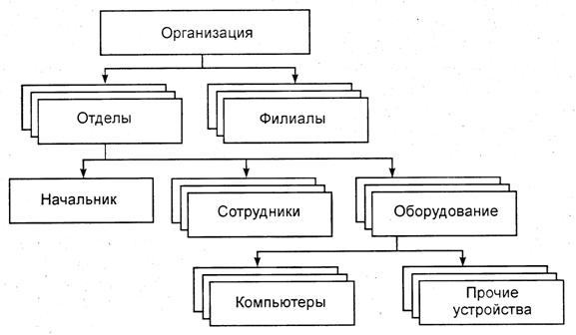
- Сетевые базы данных - _________________________________________________
______________________________________________________________________________________________________________________________________________________________________________________________________________________________________________________________________________________________________________________________________________________________________________________________________________________________________________________________________________.

Заполните схему данными:

Преподаватель
(предмет, Ф.И.О.)

Группа
(группа, Ф.И.О. старосты)

Задание № 79.
Запишите определения:

Система управления базами данных (СУБД) - __________________________________
__________________________________________________________________________________________________________________________________________________________
_______________________________________________________________________________________________________________________________________________________________________________________________________________________________________.

Таблица - ___________________________________________________________________
_______________________________________________________________________________________________________________________________________________________________________________________________________________________________________.

Форма - _____________________________________________________________________
__________________________________________________________________________________________________________________________________________________________.
Запрос - _____________________________________________________________________
__________________________________________________________________________________________________________________________________________________________.

Отчет - ______________________________________________________________________
_____________________________________________________________________________.

Перечислите модели СУБД:
- ____________________________.
- ____________________________.
- ____________________________.
Классификация СУБД.
Заполните схему:
СУБД

Задание № 80.
Сделайте сообщение об общем представление компьютерной графики, способов представления графической информации:______________________________________
____________________________________________________________________________________________________________________________________________________________________________________________________________________________________________________________________________________________________________________________________________________________________________________________________________________________________________________________________________________________________________________________________________________________________________________________________________________________________________________________________________________________________________________________________________________________________________________________________________________________________________________________________________________________________________________________________________________________.

Задание № 81.
Запишите определения:

Компьютерная графика - _____________________________________________________
__________________________________________________________________________________________________________________________________________________________.

Векторная графика - _________________________________________________________
__________________________________________________________________________________________________________________________________________________________.

Растровая графика - __________________________________________________________
__________________________________________________________________________________________________________________________________________________________.

Трехмерная графика - ________________________________________________________
__________________________________________________________________________________________________________________________________________________________.

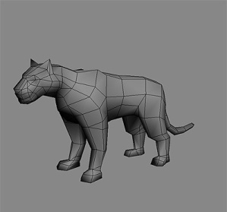
Подпишите к какому виду графики относятся рисунки:
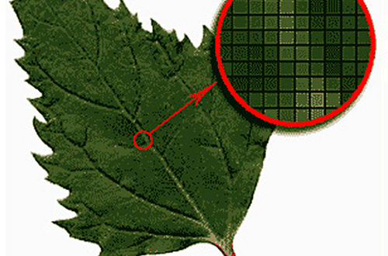
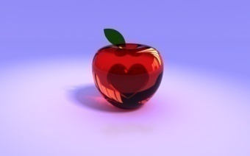

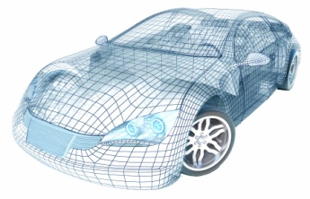
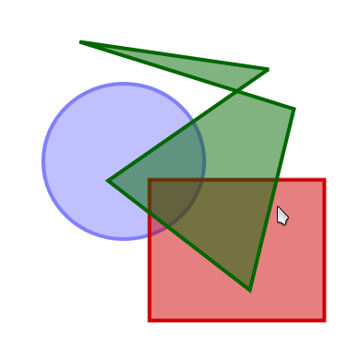
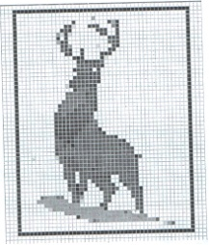

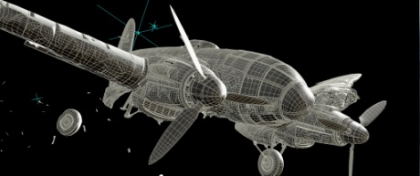

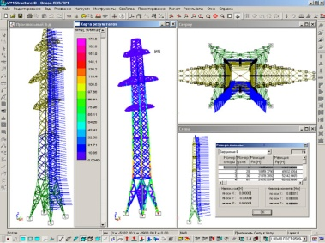

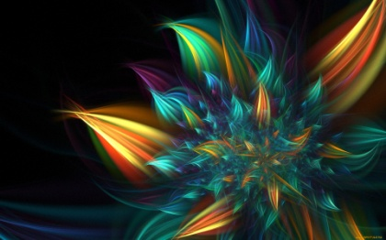

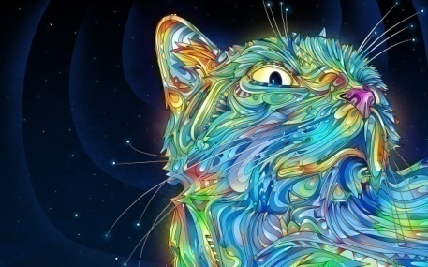

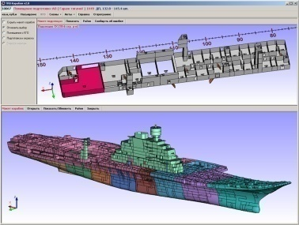

Фрактальная графика - _______________________________________________________
_____________________________________________________________________________.

Машинное проектирование - __________________________________________________
__________________________________________________________________________________________________________________________________________________________.

Задание № 82.
Основной элемент векторной графики - _________________.
Основной элемент растровой графики - _________________.
Основной элемент трехмерной графики - ________________.
Основной элемент фрактальной графики - ________________.
Основной элемент машинной графики - ________________.

Изобразите эти элементы:

Растровая графика | Векторная графика | Трехмерная графика
Фрактальная графика |  | Машинное проектирование

Задание № 83.
Заполните таблицу «Форматы графических данных»:

Формат | Описание
TIFF | Формат предназначен для хранения растровых изображений высокого качества.

Задание № 84.
Заполните схему: «Компьютерная графика», используйте слова:
- Освещение - Точка
- Анимация - Фрактал
- Рекурсия - Сплайн
- Цветовая модель - Моделирование
- Самоподобна - Плоскость
- Вектор - Разрешение
- Многоугольники - Математическая функция
- Глубина цвета - Растр, пиксель
- Треугольник - Линия

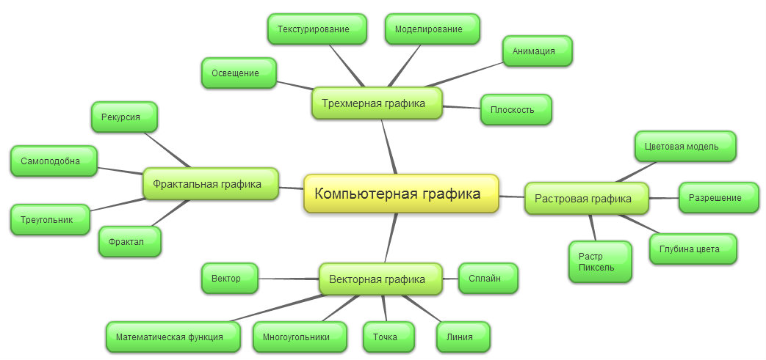

Задание № 85.
Что такое Пиксель?
Ответ. _______________________________________________________________________
__________________________________________________________________________________________________________________________________________________________.

Характеристики растрового изображения:
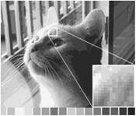
- Количество пикселей -_______________________________ _________________________________________________________
___________________________________________________________________________________________________________________________________________________________________________.
- Разрешение -_______________________________________ _________________________________________________________
______________________________________________________________________________________________________________________________________.
- Цветовой режим - ______________________________________________________
_____________________________________________________________________________.
- Цветовое пространство - ________________________________________________
_____________________________________________________________________________.

Задание № 86.
Запишите основные редакторы:
- векторной графики__________________________________________________________
_____________________________________________________________________________.
- растровой графики__________________________________________________________
_____________________________________________________________________________.
- трехмерной графики ________________________________________________________
_____________________________________________________________________________.
- фрактальной графики _______________________________________________________
_____________________________________________________________________________.
- машинной графики _________________________________________________________
_____________________________________________________________________________.

Задание № 87.
Решите задачи:

- Определите количество цветов в палитре при глубине цвета 4,8,16,24,32 бита.
Ответ.________________________________________________________________________
_____________________________________________________________________________
_____________________________________________________________________________

- Цветное растровое графическое изображение (256 цветов) имеет размер 10*10 точек. Какой объем памяти займет это изображение?
Ответ.__________________________________________________________________________________________________________________________________________________________________________________________________________________________________

- 256-цветной рисунок содержит 120 байтов информации. Из скольких точек он состоит?
Ответ. _______________________________________________________________________
__________________________________________________________________________________________________________________________________________________________

Задание № 88.
Определите требуемый объем видеопамяти для различных графических режимов экрана монитора. Заполните таблицу.
Разрешающая способность экрана | Глубина цвета (бит на точку)
 | 4 | 8 | 16 | 24 | 32
640 на 480
800 на 600
1024 на 768
1280 на 1024

Задание № 89.
Запишите определение:

Электронная презентация - ____________________________________________________
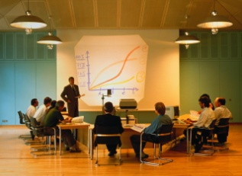
__________________________________________________________________________________________________________________________________________________________________________________________ _____________________________________________________________.

Форматы создания электронной презентации:
1.Электронная Flash презентация - _____________________________________________
_____________________________________________________________________________
_____________________________________________________________________________
__________________________________________________________________________________________________________________________________________________________.
2.Электронная презентация Power Point - _______________________________________
_______________________________________________________________________________________________________________________________________________________________________________________________________________________________________.
3.Слайдшоу - ________________________________________________________________
_______________________________________________________________________________________________________________________________________________________________________________________________________________________________________.
4.Презентация-каталог в форме PDF- __________________________________________
_______________________________________________________________________________________________________________________________________________________________________________________________________________________________________.
5.Программный модуль с широкими возможностями - ___________________________
_____________________________________________________________________________
_____________________________________________________________________________
_______________________________________________________________________________________________________________________________________________________________________________________________________________________________________.

Задание № 90.
Ответьте на вопросы:

1.Область применения презентаций?
Ответ._______________________________________________________________________
_____________________________________________________________________________
_________________________________________________________________________________________________________________________________________________________.
2.Назначение программы презентаций Power Point?
Ответ._______________________________________________________________________
_______________________________________________________________________________________________________________________________________________________________________________________________________________________________________.
3.Что такое слайд?
Ответ.______________________________________________________________________________________________________________________________________________________________________________________________________________________________________________________________________________________________________________.
4.Что такое структура слайда?
Ответ.______________________________________________________________________________________________________________________________________________________________________________________________________________________________________________________________________________________________________________.
5. Какие режимы просмотра слайдов презентации вы знаете?
Ответ. ______________________________________________________________________
_______________________________________________________________________________________________________________________________________________________________________________________________________________________________________.
6.Что такое вид презентации?
Ответ. ______________________________________________________________________
_______________________________________________________________________________________________________________________________________________________________________________________________________________________________________.
7.Шаблон оформления?
Ответ._______________________________________________________________________
_______________________________________________________________________________________________________________________________________________________________________________________________________________________________________.
8.Что такое макет в редакторе презентаций?
Ответ._______________________________________________________________________
_______________________________________________________________________________________________________________________________________________________________________________________________________________________________________.
9.Цветовая схема презентации это?
Ответ.____________________________________________________________________________________________________________________________________________________
__________________________________________________________________________________________________________________________________________________________.
10.Для чего необходим фон в презентации?
Ответ.______________________________________________________________________________________________________________________________________________________________________________________________________________________________________________________________________________________________________________.
11.Перечислите все, что можно добавить на слайд?
Ответ._________________________________________________________________________________________________________________________________________________________________________________________________________________________________________________________________________________________________________________________________________________________________________________________________________________________________________________________________________________________________________________________________________________________________________________________________________________________________________________________________________________________________________________________________________________________________________________________________________________________________________________________________________.
12.Что такое анимационный эффект?
Ответ._______________________________________________________________________
_____________________________________________________________________________
_______________________________________________________________________________________________________________________________________________________________________________________________________________________________________.

Задание № 91.
Заполните таблицу «Форматы файлов Power Point»:

Формат | Описание
PPTX
PPT
PPTM
POTX
POT
POTM
PPS
PPSX
PPSM

Задание № 92.
Заполните схему:
«Создание презентации»
Шаблоны Microsoft.com
Создание презентации

С помощью пустых слайдов

Задание № 93.
Продолжите предложения:
Окно программы Power Point состоит из следующих элементов _______________________
_____________________________________________________________________________.
Переключение в тот или иной режим осуществляется в меню _____________.
_________________________ позволяет создать презентацию с помощью пустых слайдов.
В любой презентации первым слайдом должен быть ____________________.
В _________________ содержатся рамки, т.е. поля с границами.
________________________ состоит из 8 цветов.
Градиентная, текстура, узор, рисунок ______________ слайдов презентации.
Чтобы добавить _______________ в пустую рамку, необходимо воспользоваться кнопкой Надпись.
Важной функцией в презентации является __________________.
Текст можно добавить в виде объекта __________________________.
Существует 2 основных вида рисунков _______________, ______________.
________________ текстов, рисунков, фильмов и т.д. делает презентацию более интересной.
На слайд можно вставить ______________, _____________, ____________.
__________ можно удалить, переместить, добавить.
Презентацию можно смотреть как слайд-фильм, поэтому устанавливают ______________.
________________ позволяют изменить компоновку и форматирование всей презентации.
Рисунок _______________ может быть двумерным и трехмерным.
Чтобы быстро изменить стиль таблицы и добавить эффект используют вкладки _________________, ________________.
Трансляция презентации через сеть _______________.

Задание № 94.
Запишите определения:

Мультимедиа - ______________________________________________________________
__________________________________________________________________________________________________________________________________________________________.

Локальные и сетевые возможности мультимедиа - ______________________________
___________________________________________________________________________________________________________________________________________________________________________________________________________________________________________________________________________________________________________________________________________________________________________________________________________________________________________________________________________________________________________________________________________________________.

Классификация мультимедиа:
Линейная среда - _____________________________________________________________
_____________________________________________________________________________.
Интерактивная среда - ________________________________________________________
__________________________________________________________________________________________________________________________________________________________.

Приведите примеры этих сред, заполнив таблицу:

Линейная среда | Интерактивная среда

Задание № 95.
Мультимедиа - это ____________________ обеспечение ПК и ______________ которые используют одновременно _________________, ______________, _________________, __________________, _______________, ________________, что позволяет делать общение с пользователями более интересны, выразительным и впечатляющим.

Задание № 96.
Перечислите что должно быть в ПК для поддержки мультимедиа:
1.____________________________.
2.____________________________.
3.____________________________.
4.____________________________.
5.____________________________.

Задание № 97.
Разгадайте головоломку:
Слова зашифрованы, ищите их по горизонтали, вертикали.
Всего должно быть 15 слов.

1
2
3
4
5
6
7
8
9
10
11
12
13
14
15

В | Ф | А | Г | Ж | К | Ю | Я | Э | З | А | В | Д | К | П
М | О | А | Т | П | А | У | З | А | А | Ф | Х | Я | А | Р
К | Н | С | Р | М | О | Р | Т | У | П | Н | С | П | И | О
З | К | А | П | Г | В | Д | Е | Н | И | О | К | Л | Д | И
И | М | Ь | Я | Р | О | Ч | Ц | В | С | Ф | Щ | Э | Е | Г
Н | З | Д | Т | Ф | О | Н | Х | Ш | Ь | О | П | Ж | М | Р
А | Г | В | У | С | Д | И | О | А | Ю | Р | Р | Б | И | Ы
К | В | О | Л | Г | О | К | З | Ф | Е | К | А | К | Т | В
Т | Т | Е | И | Е | Е | К | Ю | В | Я | И | Д | С | Ь | А
У | Н | Ж | Б | З | И | Ж | М | Ц | Е | М | У | И | Л | Т
Р | З | С | В | П | О | Ь | Х | О | Ф | Д | Ш | Д | Ч | Е
К | Л | У | Р | П | О | Т | С | У | Р | Г | Е | О | М | Л
О | К | Н | К | К | Щ | Э | С | М | Т | Г | В | Н | П | Ь
Р | М | Л | З | И | Т | И | К | Н | О | Л | О | К | И | А
П | П | Е | Р | Е | М | О | Т | К | А | Н | С | Р | Б | Е

РАЗДЕЛ 4. Телекоммуникационные технологии

4.1. История сети Интернет.
4.2. Глобальная компьютерная сеть Интернет.
4.3. Электронная почта и телеконференции.
4.4. Всемирная паутина WWW, браузеры.
4.5. Программные поисковые сервисы.

Задание № 98.
История создания сети Интернет.
С чего все началось - _________________________________________________________
_____________________________________________________________________________
____________________________________________________________________________________________________________________________________________________________________________________________________________________________________________________________________________________________________________________________________________________________________________________________________________________________________________________________________________________________________________________________________________________________________________________________________________________________________________________________________________________________________________________________________________________________________________________________________________________________________________________________________________________________________________________________________________________________.

Задание № 99.
Запишите определения, следующих терминов:

Интернет - ___________________________________________________________________
_____________________________________________________________________________.
Браузер - ____________________________________________________________________
_____________________________________________________________________________.
Поисковые системы - _________________________________________________________
_____________________________________________________________________________.
WWW (Word Wede Web – Всемирная паутина) - _________________________________
_____________________________________________________________________________.
Сайт - _______________________________________________________________________
_____________________________________________________________________________.
Логин и пароль - _____________________________________________________________
_____________________________________________________________________________.
Портал - _____________________________________________________________________
_____________________________________________________________________________.
Гипертекст - _________________________________________________________________
_____________________________________________________________________________.
Гипермедиа - ________________________________________________________________
_____________________________________________________________________________.
Электронная почта - __________________________________________________________
_____________________________________________________________________________.
Телеконференции - ___________________________________________________________
_____________________________________________________________________________.
Провайдер - _________________________________________________________________
_____________________________________________________________________________.
Сервер - _____________________________________________________________________
_____________________________________________________________________________.
Домен - ______________________________________________________________________
_____________________________________________________________________________.
Модем - _____________________________________________________________________
_____________________________________________________________________________.
Факс-модем - ________________________________________________________________
_____________________________________________________________________________.
Трафик - ____________________________________________________________________
_____________________________________________________________________________.
Локальная компьютерная сеть - _______________________________________________
_____________________________________________________________________________.
Глобальная компьютерная сеть - ______________________________________________
_____________________________________________________________________________.
Протокол - __________________________________________________________________
_____________________________________________________________________________.
Сетевая карта (адаптер) - _____________________________________________________
_____________________________________________________________________________.
IP адрес ПК - ________________________________________________________________
_____________________________________________________________________________.
URL адрес - __________________________________________________________________
_____________________________________________________________________________.
FTP, PCP/IP, SMRT, POP3, HTTP - ___________________________________________
_____________________________________________________________________________.
HTML - _____________________________________________________________________
_____________________________________________________________________________.
Теги - _______________________________________________________________________
_____________________________________________________________________________.
Личная страница - ____________________________________________________________
_____________________________________________________________________________.
Telnet - ______________________________________________________________________
_____________________________________________________________________________.
Скорость передачи данных - __________________________________________________
_____________________________________________________________________________.

Задание № 100.
Заполните схему:
«Среда передачи»

оптоволокно
эфир
кабельная
Среда передачи

Задание № 101.
Продолжите определение:
Это мощный персональный компьютер, к которому подключаются все остальные персональные компьютеры - _______________________________.
Устройство, которое преобразует цифровые сигналы персонального компьютера в аналоговый телефонный сигнал и обратно - _______________.
Эта сеть, к которой подключаются компьютеры всего кабинета, всего здания - __________________.
Аппаратное средство предназначено для эффективного взаимодействия персональных компьютеров сети - __________________________.
Это часть адреса, определяющая адрес персонального компьютера в сети - _________________.
Web-страницы, объединенные тематически, принадлежащие одному автору, одной организации, одному пользователю - ____________________.
Текст, имеющий гиперссылки - __________________________________.
Передача данных дистанционно с одного персонального компьютера на другой - _________________________________________________________.
Программа для просмотра Web-страниц - __________________________.
Стартовый сайт - ________________________________.
Организация, предоставляющая услуги Internet - ____________________.
Отдельные участки Интернет, представляют собой сети разной архитектуры, которые связываются между собой _______________________.
Каждый персональный компьютер, подключенный к сети Интернет имеет 2 уникальных адреса - __________________, ______________________.
Язык HTML позволяет добавлять к текстовым документам специальные командные фрагменты - _________________.
При работе с системой WWW пользователи имеют дело с программами-клиентами системы, называемыми - _____________________.
_______________________ служит для передачи текстовых сообщений в пределах сети Интернет, между другими сетями ___________________.
Коллективные обсуждения по различным направлениям имеют название _______________________________.
Модемы бывают ______________, выполненные в виде отдельного устройства и ________________________ (электронная плата), устанавливаемая внутри персонального компьютера.

Задание № 102.
Запишите наиболее известные службы, предоставляемые пользователям сеть Internet:
______________________________________________________________________________________________________________________________________________________________________________________________________________________________________________________________________________________________________________________________________________________________________________________________________________________________________________________________________________
_______________________________________________________________________________________________________________________________________________________________________________________________________________________________________.

Задание № 103.
IP адрес персонального компьютера имеет длину 4 байта:
- __________________________________.
- __________________________________.
- __________________________________.
- __________________________________.

Его записывают в виде 4 чисел со значениями от 0 до 255, разделенных точками. Например:
154.38.6.140.

Задание № 104.
Допишите каждое предложение и получишь новое слово:

- Управляющий сайт ___________________________.
- Степень соответствия желаемому поиску в Интернете ___________.
- Базовый объект ОС Windows ______________________.
- Взятый из Интернета документ __________________.
- Сетевая карта ________________.
- Мировая глобальная компьютерная сеть ____________________.
- Часть адреса URL ______________________.
- На английском языке электронная почта _____________________.
- Людские, экономические, программные, природные, аппаратные, открытые, информационные, скрытые, закрытые ______________.

Вставьте в таблицу первую букву каждого слова и получите термин:

Используйте слова-подсказки: Интернет, E-mail, адаптер, окно, ресурсы, Веб-документ, портал, релевантность, домен.

Задание № 105.
Заполните таблицу:
Домены верхнего уровня создаются по географическому признаку или роду деятельности.

Доменное имя | Географические признаки или род деятельности
ru, uk | Россия, Украина
рф
com
edu
gov
org
net
ua
kz
jp
fr
mil

Имена второго уровня относятся к компаниям, частным лицам.

Задание № 106.
Заполните таблицу данными:

«Термины в сети Internet»
Термин | Пояснение
E-mail (электронная почта) | Это услуга сети Интернет, обмет сообщениями, которое напоминает работу почты, но отличается по скорости доставки сообщений.
FTP

HTML

Internet

Host

IP

ICQ

HTTP

IRC

Login

ISP

On-line

OLE

WWW

Usenet

TCP

POP3

Password

SMRT

URL

Задание № 107.
Запишите правила поведения в сети Интернет.
Напишите термин «Сетикет» - ________________________________________________
____________________________________________________________________________.
Правило 1.__________________________________________________________________
_____________________________________________________________________________________________________________________________________________________________________________________________________________________________________________________________________________________________________________________________________________________________________________________________________________________________________________________________________________________________________________________________________________________________________________________________________________________________________________________________________________________________________________________
_____________________________________________________________________________
__________________________________________________________________________________________________________________________________________________________.

Задание № 108.
Перечислите все известные Вам поисковые системы Интернет:
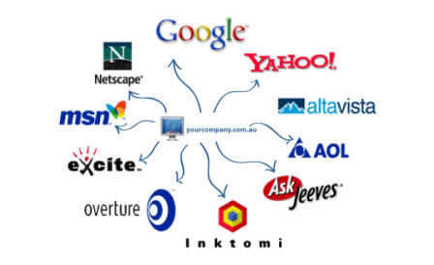
_______________________________________________________________________________________________________________________________________________________________________________________________________________________________________________________________________________________________________________________________________________________________________________________________

Задание №109.
Почтовые программы, запишите название:
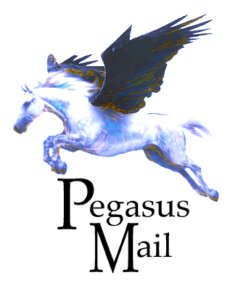
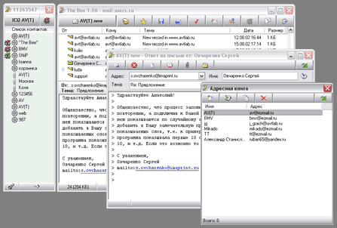

Задание № 110.
Подпишите названия:

Имя_пользователя@имя_сервера

User_name@mail.ru

Задание № 111.
Запишите протоколы E-mail:
- _________________________.
- _________________________.
- _________________________.

Задание № 112.
Условное разделение адресов электронной почты:
- _________________________.
- _________________________.
- _________________________.
- _________________________.

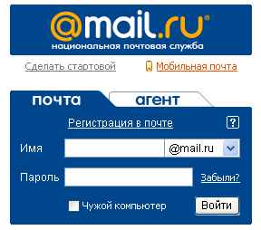
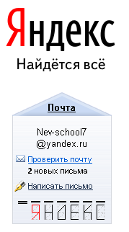

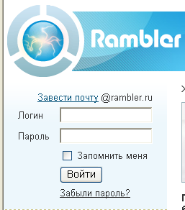
Задание № 113.
Это _________________________.

Задание № 114.
Браузеры, запишите названия:

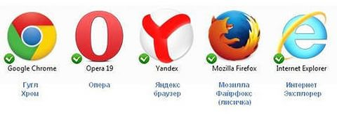

Задание № 115.
Заполните схему «Услуги Интернет»

телеконференции
Электронная почта
УСЛУГИ ИНТЕРНЕТ

Задание № 116.
Виды телеконференций, заполните схему и опишите:

____________________________________________________________________________________________________________________________________________________________________________________________________________________________________________________________________________________________________________________.
Литература
- Информатика и ИКТ. Учебник. 10 класс. Базовый уровень / Под ред. проф. Н. В. Макаровой. – СПб.:Питер, 2014. – 256с.
- Информатика. Задачник-практикум в 2т. Под ред. И. Г. Семакина, Е.К.Хеннера. – М. Лаборатория Базовых Знаний, 2015.
- Информатика: Практикум. Под ред. И. Г. Семакина, Е.К.Хеннера. – М. Лаборатория Базовых Знаний, 2015.
- Колмыкова Е.А., Кумскова И.А., Информатика, Учебное пособие для ССУЗ, Издательство: Academia,2014
- Цветкова М.С., Великович Л.С., Информатика и ИКТ, Учебное пособие для ССУЗ, Издательство: Academia, 2016
- Угринович Н. Д. Информатика и информационные технологии. Учебник для 10-11 классов / Н. Д. Угринович. — М.: БИНОМ. Лаборатория знаний, 2014. — 512 с: ил.ISBN 5-94774-016-8
- Угринович Н. Д. Практикум по информатике и информационным технологиям. Учебное пособие для общеобразовательных учреждений. Изд. 2-е, испр./Н. Д. Угринович, Л. Л. Босова, Н. И. Михайлова — М.: БИНОМ. Лаборатория знаний, 2015. 394 с: ил. ISBN 5-94774-171-7
- Семакин И.Г., Хеммер Е.К. Информатика. 10 класс. М.: БИНОМ Лаборатория знаний, 2015. – 165 с.
- Семакин И.Г., Хеммер Е.К. Информатика. 11 класс. М.: БИНОМ Лаборатория знаний, 2014. – 139 с.
- Интернет ресурсы.

